〔2022年（令和４年）11月28日開催〕
ばらの育種講座 受講申込書

フリガナ
名 前
住 所 | 〒 -
電話番号 | ※日中つながりやすい電話番号を入力してください。  （自宅） （携帯）
メールアドレス
※お申込みいただいた個人情報は，今回の講座以外に使用することはありません。
講師に聞いてみたいこと | ※感染症対策のため，当日お席からの質問はお受けできない可能性があります。そのため，ここに記載いただいた内容を予め講師にお伝えし，当日お答えいただきます。  ただし，時間の都合上すべての質問にはお答えできませんので御了承下さい。

（記入例）
フリガナ | セカイ バラ
名 前 | 世界 ばら
住 所 | 〒 ７２０－８５０１  福山市東桜町3番5号 本庁舎9階
電話番号 | （自宅）084‐928‐1210 （携帯）090‐×××‐××××
メールアドレス | world-rose-convention@city.fukuyama.hiroshima.jp
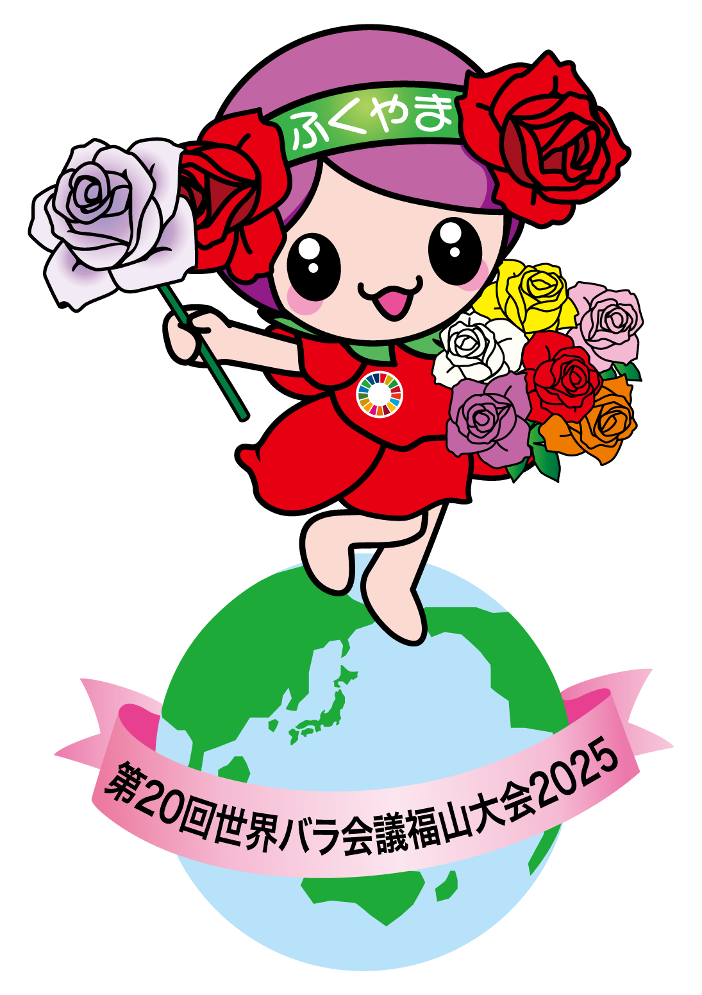
【締切日】2022年（令和４年）11月16日（水）※消印有効
【申込先】
福山市市民局世界バラ会議推進部世界バラ会議推進室
〒 〒720-8501 福山市東桜町3番5号 本庁舎9階
福 電話 ( 084 )928-1210/FAX ( 084 )928-1229
Eメール:world-rose-convention@city.fukuyama.hiroshima.jp

ばらのまち福山
イメージキャラクター
「ローラ」

